# Presentación del módulo 2

## Preámbulo

### Introducción

Actualmente la demanda de alimentos y materias primas va en aumento, ya que la forma de alimentarse de la población mundial ha cambiado, pues ahora hay un furtivo interés por alimentos sanos, nutritivos y saludables. Con esto los países se esmeran por que la mayoría de los productos agrícolas le proporcionen los requerimientos nutricionales necesarios para la población.

Con este objetivo se han generado varias investigaciones alrededor de la biotecnología vegetal, enfocadas al mejoramiento de plantas y manejo sanitario de los cultivos. Es por ello que la biotecnología vegetal, especialmente el cultivo de tejidos *in vitro*el cual es usado como una herramienta no solo para la propagación de plantas sanas y libre de enfermedades, sino también para la obtención de tejidos aptos de ser usados en el mejoramiento genético, además que se puede usar para la obtención de otros productos vegetales que se pueden usar en industrias diferentes a la alimentaria.

Por esta razón el objetivo de esta unidad es proporcionar las herramientas suficientes para que los aprendices puedan implementar la biotecnología vegetal en el establecimiento de cultivos y puedan emplearlos en propósitos de enfoque tecnológico para mejorar la agricultura o incursionar en diferentes industrias del sector energético, alimenticio, farmacéutico y/o cosmético. Como primer enfoque esta unidad “**Establecimiento de cultivos vegetales*in vitro*”** enfatizara en el conocimiento sobre la morfología y fisiología de las plantas, esta temática llamada **“Características morfologías y fisiológicas de las plantas”** tratara todo lo relacionado con los conocimientos básicossobre la estructura de las plantas, comportamientos metabólicos y su clasificación como organismos vivo, esto con el propósito que el aprendiz conozca los sistemas vegetales con los que trabajará en el laboratorio de cultivos *in vitro* y los use en función de sus objetivos.

Por otro lado nos enfocaremos en las estrategias y las consideraciones que son importantes a tener en cuenta para tomar la decisión de establecer un cultivo vegetal en el laboratorio, esta temática llamada **“Cultivo *in vitro* de tejidos vegetales, estrategias y consideraciones”**servirá para establezcamos la necesidad o la pertinencia a la hora de tomar La decisión de establecer el cultivo vegetal en el laboratorio.

Además trataremos el tema de medios de cultivos, ya que es necesario que conozcamos los nutrientes y necesidades de las plantas para crecer, con el objetivo que podemos manipular las condiciones nutricionales de las plantas para obtener los resultados deseados, esta temática tienen por nombre **“Medios de cultivos**”.

También hablaremos sobre las condiciones que se deben manejar para que las plantas crezcan de forma adecuada en el laboratorio y en función de los resultados que se desean obtener, esta temática tiene por nombre **“Condiciones de cultivos”**y por último nos enfocaremos en las estrategias que se deben implementar para a la hora de establecer, con un buen porcentaje de éxito los tejidos vegetales en el laboratorio, hablaremos sobre esta temática en **“Estrategias para el establecimiento de un cultivo de tejido vegetal *in vitro* en el laboratorio”**.

### Objetivo General

Identificar las herramientas, estrategias y aplicaciones para el establecimiento de cultivos vegetales en el laboratorio, teniendo en cuenta los conocimientos básicos del mundo vegetal y la aplicabilidad de la biotecnología vegetal para solucionar diferentes problemáticas.

### Objetivos Específicos

* Reconocer las características morfológicas, fisiológicas y la clasificación de las plantas, como un componente básico para establecer cultivos vegetales en el laboratorio.
* Identificar los criterios y la aplicabilidad de los cultivos vegetales en el laboratorio, para solucionar diferentes problemáticas de los sectores alimentario, cosmético y medicinal
* Conocer las necesidades de las plantas, teniendo en cuenta los nutrientes y condiciones ambientales necesarias para su crecimiento, y como estas se pueden manipular en el laboratorio.
* Identificar las diferentes herramientas de la biotecnología vegetal para lograr el establecimiento de un cultivo vegetal en el laboratorio.

## Esquema de los contenidos del módulo

*Elabore en PowerPoint, Word, cmap, un esquema de su módulo. Puede ser cuadro sinóptico, mapa mental, mapa conceptual; lo que le ayude a dimensionar a sus estudiantes, de manera gráfica su módulo.*

# Guía de actividades

En esta parte se hace una “Carta de navegación para el estudiante, que incluye el compendio de actividades tanto calificables como de aprendizaje que realizará a lo largo del módulo, así como los criterios con los que se evaluarán aquellas actividades que llevan un porcentaje de calificación del curso:

Escriba aquí un texto de orientación a la Guía de actividades, este texto no puede ser mayor 3 líneas.

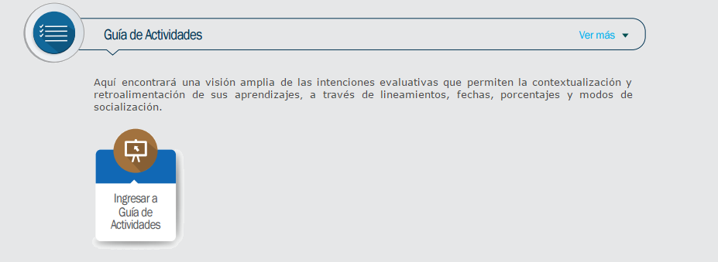

Imagen . Información para la guía de actividades, (2016).

**Ejemplo:***Aquí encontraremos una visión amplia de las intenciones evaluativas que permiten la contextualización y retroalimentación de aprendizajes, a través de lineamientos, fechas, porcentajes y modos de socialización. También proponemos un cuestionario de diagnóstico, que sin tener una calificación numérica, nos permitirá evidenciar a qué nivel conocemos del tema que vamos a estudiar.*

## Al ingresar a la guía de actividades

|  |  |  |  |  |
| --- | --- | --- | --- | --- |
| **Guía de Actividades** | | | | |
| La guía de actividades es un documento empleado por la Universidad de Medellín para describir la modalidad, las actividades, las fechas de entrega y el tipo de actividad, que los estudiantes que cursan asignaturas virtuales, deben realizar.  Lea cuidadosamente la guía para conocer las actividades que debe realizar a fin de culminar satisfactoriamente el módulo.  **Fecha de realización: *[# al # de mes de año]***  **Objetivo:***Evaluar los contenidos abordados durante el Módulo de Mercadeo Social para la Maestría en Mercadeo.*  **Recomendación:** Antes de resolver estas actividades, lee todos los documentos de estudio. | | | | |
| **Actividad** |  | **Ubicación** | **Tipo** |  |
|  |  |  |  |  |
| ***Unidad 1. Mercadeo En Contexto***  *Estudia los contendidos que hacen parte de esta unidad, aborda las lecturas correspondientes a los temas que allí se incluyen y realiza las actividades de aprendizaje que aparecen en la unidad, recuerda realizarlas hasta obtener el 100 % de valoración.* |  | ***Pendiente*** | *Actividad calificable* ***5%*** |  |
| ***Escrito: Mercadeo 3.0***  *Una vez estudies los contenidos de la unidad 3, Ingresa a esta actividad, lee las indicaciones y realiza el ensayo que allí se solicita. Recuerda validar los criterios de evaluación utilizados para valorar la calidad del trabajo enviado.* |  | ***Pendiente*** | *Actividad calificable 5****%*** |  |
| ***Unidad 2: Mercadeo social***  *Estudia los contendidos que hacen parte de esta unidad, aborda las lecturas correspondientes a los temas que allí se incluyen y realiza las actividades de aprendizaje que aparecen en la unidad, recuerda realizarlas hasta obtener el 100 % de valoración.* |  | ***Pendiente*** | *Actividad calificable* ***5%*** |  |
| ***Foro: Caso Starbucks***  *Ingresa al foro, lee las indicaciones y participa en el debate. Recuerda validar los criterios de evaluación utilizados para valorar la calidad de los aportes.* |  | ***Pendiente*** | *Actividad calificable* ***10%*** |  |
| ***Encuesta de Satisfacción***  *Cuando termines el estudio de los temas y realices las actividades del módulo, contesta la Encuesta de satisfacción.* |  | ***Pendiente*** | *Actividad de aprendizaje* |  |
| ***Oficina virtual.*** *Este será un espacio para que propiciemos discusiones y socializaciones académicas que irán haciendo parte del proceso formativo en la Maestría. Debes atender a los mensajes para concretar días y horas de los encuentros.* |  | ***Pendiente*** | *Actividad de aprendizaje* |  |
| Recuerde que durante todo el proceso usted contará con el apoyo y el acompañamiento de su profesor y tutor virtual. Si tiene alguna duda, ingrese al foro inquietudes y escriba su inquietud, teniendo en cuenta aplicar las normas de netiqueta | | | | |

# Recursos de apoyo

*En este espacio usted encontrara libros y manuales que le pueden ayudar a ampliar sus conocimientos en cuento al establecimiento de un laboratorio, normas que se aplican y equipamiento general.*

***Nombre del libro:Cultivo de tejidos en Argicultura. Fundamentos y Aplicaciones.***

***Referencia:****Roca, William M.; Mroginski, L. A. (1993). Cultivo de tejidos en Agricultura. Fundamentos y Aplicaciones., 970.*

***Nombre del libro: Cultivo de células y tejidos vegetales: fuente de alimentos para el futuro.***

*Referencia: Calva, G., & Pérez, J. (2005). Cultivo de células y tejidos vegetales: fuente de alimentos para el futuro. Revista Digital Universitaria, 6(11), 1–16. Retrieved from* [*http://www.revista.unam.mx/vol.6/num11/art104a/art104a.htm%5CnResumen%5Cnhttp://www.itescam.edu.mx/principal/sylabus/fpdb/recursos/r102683.PDF*](http://www.revista.unam.mx/vol.6/num11/art104a/art104a.htm%5CnResumen%5Cnhttp://www.itescam.edu.mx/principal/sylabus/fpdb/recursos/r102683.PDF)

***Nombre del libro: Introduction to Plant Physiology.***

***Referencia:*** *Hopkins, H., &Huner, N. (2009). Introduction to Plant Physiology. The Univirsity of Western Ontario (Vol. 43). http://doi.org/10.2134/agronj1951.00021962004300010013x.*

***Nombre del libro: Plant Biotechnology and Genetics: Principles, Techniques and Applications.***

***Referencia:*** *Neal, C., & Stewart, J. (2008). Plant Biotechnology and Genetics: Principles, Techniques and Applications. Retrieved from http://www.gontierlab.eu/medias/files/1-plant-biotechprinciples-techniques-and-applications1.pdf.*

***Nombre del libro: Cultivo in vitro de las plantas superiores.***

***Referencia:*** *PIERIK., R. (1988). Cultivo in vitro de las plantas superiores. (E. Mundi-Prensa, Ed.). Madrid.*

***Nombre del libro: Plantas de probeta.***

***Referencia:*** *Sharry, S. E., Adema, M., & Abedini, W. (2015). Plantas de probeta. Retrieved from http://sedici.unlp.edu.ar/handle/10915/46738*

*Nombre del libro: Plant Physiology. Annals of Botany.*

## Glosario

Los estudiantes observarán su glosario, de la manera como se observa en la imagen. Le pedimos que ingrese los términos o expresiones, con su respectiva definición, que considere deban agregarse en este recurso.

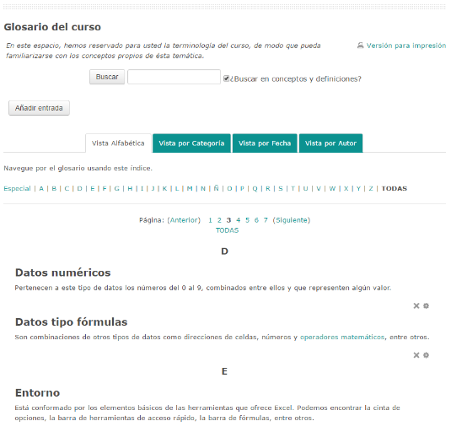

Imagen . Glosario, (2016).

***Asepsia***

*Definición*

*1.” Ausencia de materia séptica, estado libre de infección”. Real Academia Española. (2014). Tomado el 1 de Diciembre del 2017. http://dle.rae.es/?id=3xtpf6G*

*2. “Conjunto de procedimientos científicos destinados a preservar degérmenes infecciosos el organismo, aplicados principalmente a la esterilización del material quirúrgico”. Real Academia Española. (2014). Tomado el 1 de Diciembre del 2017. http://dle.rae.es/?id=3xtpf6G.*

***Bacterias***

*“Microorganismo unicelular sin núcleo diferenciado, algunas de cuyasespecies descomponen la materia orgánica, mientras que otras producenenfermedades”. Real Academia Española. (2014). Tomado el 1 de Diciembre del 2017. http://dle.rae.es/?id=PBTNZZm.*

***Microorganismos***

*Organismos unicelulares que solo son visibles al microscopio, estos están las bacterias, hongos, protozoos y otros más.*

***Célula***

*“Unidad fundamental de los organismos vivos, generalmente de tamañomicroscópico, capaz de reproducción independiente y formada por un citoplasmay un núcleo rodeados por una membrana”.Real Academia Española. (2014). Tomado el 1 de Diciembre del 2017.* [*http://dle.rae.es/?id=8B5hd4v*](http://dle.rae.es/?id=8B5hd4v)*.*

***Biorreactor***

*Recipientes diseñados para que en su interior se produzcan o sucedan reacciones biológicas. Ejemplo crecimiento de bacterias.*

***Contaminación***

*Es el efecto de alterar  la pureza o las condiciones normales de una cosa, un medio o un organismo por agentes químicos,  físicos y biológicos.*

***Laboratorio***

*“Lugar dotado de los medios necesarios para realizar investigaciones, experimentos y trabajos de carácter científico o técnico”. Real Academia Española. (2014). Tomado el 1 de Diciembre del 2017* [*http://dle.rae.es/?id=MjESnb2*](http://dle.rae.es/?id=MjESnb2)*.*

***Biotecnología***

*Aplicación tecnológica de sistema u organismos biológicos para la creación o modificación de procesos o productos.*

***In vitro***

*“Producido en el laboratorio por métodos experimentales”. Real Academia Española. (2014). Tomado el 1 de Diciembre del 2017.* [*http://dle.rae.es/?id=M4cX8vQ*](http://dle.rae.es/?id=M4cX8vQ)*.*

***Propagación***

*Multiplicar una generación usando diferentes métodos o mecanismos.*

***Tóxico***

*Algo que es venenoso y puede causar la muerte debido a lesiones que ocasiona.*

***Fisiología***

*“Rama de la biología que estudia los procesos y el funcionamiento de los organismos. La fisiología se interesa por cómo funcionan los seres vivos a nivel molecular, celular y a nivel de los órganos que los forman, así como los organismo en su conjunto“. Tomado el 29 de mayo del 2018.* [*http://www.enciclopediasalud.com/definiciones/fisiologia*](http://www.enciclopediasalud.com/definiciones/fisiologia)*.*

***Morfología***

*“Parte de la biología que estudia la forma  de los organismos vivos  y las modificaciones o transformaciones que experimenta, durante su vida“. Tomado el 29 de mayo del 2018. http://dle.rae.es/?id=Pp2aAE.*

*Cultivos*

## Enlaces de interés

Los estudiantes observarán los enlaces de interés, de la manera como se observa en la imagen. Le pedimos que ingrese toda la información que permita la completa referenciación de los recursos web, que considere deban agregarse.

valuar 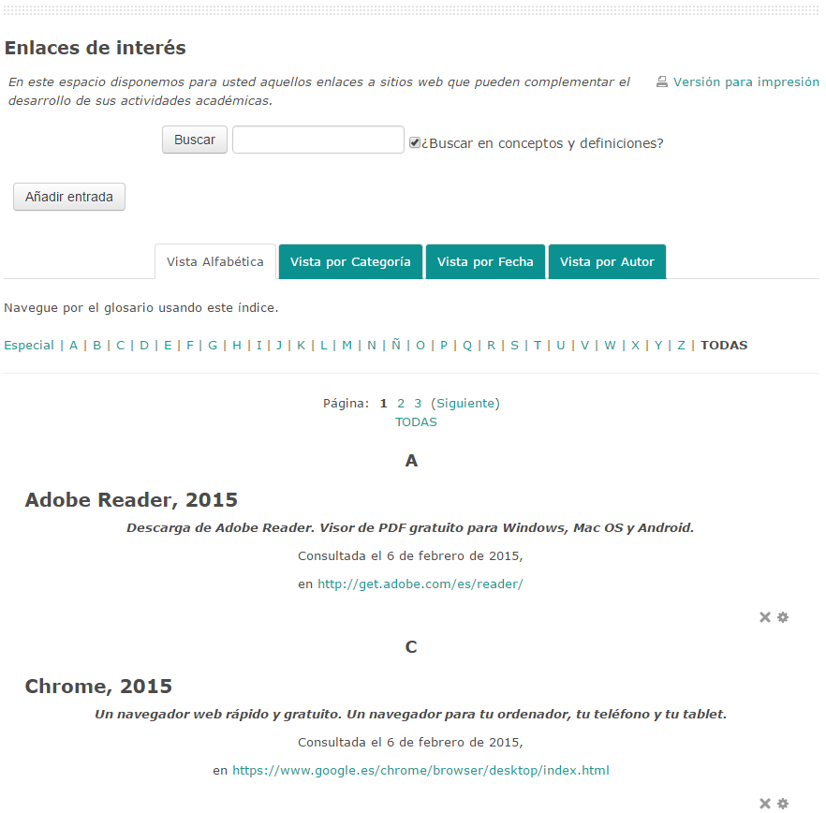

Imagen . Enlaces de interés, (2016).

# Evaluación de los aprendizajes

La empresa en la que usted trabaja lo envió de excursión al Amazonas Colombiano, para que seleccionara material vegetal de una especie que tiene muchos beneficios para la cura de enfermedades como el alzhéimer. Usted contó con suerte y encontró algunos árboles florecidos y con frutos, por lo que tomo como muestras, flores, frutos, raíces, hojas y ramas.

Con estas muestras decidió implementar varios procesos, entre los cuales está la multiplicación del árbol y la obtención de metabolitos secundarios para usarlos en la elaboración de un medicamento.

Para iniciar cada uno de estos procesos usted debe primero tener en cuenta algunas consideraciones:

1. Se sabe que esta especie es nativa de la Amazonia Colombiana y que tarda unos 50 años en madurar y producir frutos.Varias de las primeras y muy importantes cosas, que usted como investigador debe hacer antes de iniciar el proceso de establecimiento del cultivo, relacionadas específicamente con la planta están en el siguiente cuadro. Seleccione las consideraciones y la justificación adecuada.

|  |  |
| --- | --- |
| **Consideraciones** | **Justificación** |
| Reproducción de la especie | Es importante verificar los porcentajes de germinación de la especie en campo y considerar si es necesario su multiplicación en el laboratorio. |
| Explantes | Es necesario considerar cuál de los explantes obtenidos del árbol son más fáciles de manipular en el laboratorio y cuales tienen un mayor contenido de metabolitos secundarios. |
| Condiciones de cultivo | Es importante determinar las condiciones de temperatura, pH, humedad y agitación a las cuales se establecerán los cultivos. Esto dependerá de las exigencias del árbol y del medio donde creció. |
| Tiempo | Establecer un tiempo en el cual se establecerán los objetivos alcanzados. |
| Manipulación | Condiciones en las cuales se manipularan las muestra, para que no afecte el establecimiento. |
| Espacio | Es importante considerar el espacio donde va a iniciar los experimentos. |
| Equipos | Verificación de la existencia de los equipos que se usaran en el experimento, para evitar problemas durante cada procedimiento- |

1. Usted después de varios experimentos y análisis estableció que los explantes con más facilidad para manipular y con mayor contenido de metabolitos secundarios de interés, son las hojas, las flores y las raíces. Por lo cual inicio un proceso de desinfección y siembra de cada explante. Recuerde que su objetivo inicial es producir plantas y callos.

Seleccione de la siguiente lista que parte de cada explante usaría para el cultivo in vitro:

|  |  |
| --- | --- |
| **Explante** | **Parte** |
| Flor | Estigma |
| Hoja | Limbo |
| Raíz | Una fracción de la raíz  Resultado de imagen para fraccion de raiz plantas |
| Flor | Estambres |
| Hoja | Una fracción de la hoja |
| Hoja | Toda la hoja |
| Raíz | Toda la raíz  Imagen relacionada |
| Flor | Anteras  Imagen relacionada |

1. Ahora, usted ya decidió que parte de los explantes era más conveniente para sembrar, por lo que tiene que decidir un medio de cultivo para lograr los dos objetivos propuestos.

Usted sabe que primero debe elegir el medio de cultivo más adecuado para obtener plantas y para obtener callos. Pero antes de esto es muy importante el proceso de desinfección, por lo que realizó varios experimentos probando varios procesos de desinfección y obtuvo los resultados representados en la siguiente tabla. Seleccione el mejor protocolo de desinfección en función de sus necesidades.

|  |  |  |
| --- | --- | --- |
| Proceso de desinfección | Porcentaje de contaminación | Características del explante luego de la siembra |
| Sumergir el explante en hipoclorito de sodio al 2 % durante 5 minutos y enjuague con agua destilada esteril. Procedimiento realizado 3 veces a un mismo explante. | 0% contaminadas | Los explantes se oxidaron y murieron el 60% |
| Sumergir el explante en hipoclorito de sodio al 1 % durante 10 minutos y enjuague con agua destilada esteril. Procedimiento realizado 4 veces a un mismo explante. | 50% contaminadas | Los explantes no contaminados sobrevivieron en un 100% |
| Sumergir el explante en hipoclorito de sodio al 1,5 % durante 10 minutos y enjuague con agua destilada esteril. Procedimiento realizado 4 veces a un mismo explante. | 10% contaminadas | Los explantes no contaminados sobrevivieron en un 100% |
| Sumergir el explante en Etanol al 96% durante 5 minutos y enjuague con agua destilada esteril. Procedimiento realizado 3 veces a un mismo explante. | 10% contaminadas | Los explantes no contaminados se oxidaron y murieron el 80% |
| Sumergir el explante en Etanol al 70% durante 10 minutos y enjuague con agua destilada estéril. Procedimiento realizado 3 veces a un mismo explante. | 80% contaminadas | Los explantes no contaminados se oxidaron y murieron el 50% |

1. Luego de haber seleccionado el proceso de desinfección y sembrar los explantes en un medio de cultivo genérico. Usted debe elegir el medio de cultivo adecuado para la producción de plantas y callo. En el siguiente recuadro arrastre hasta el recuadro preparación de medio de cultivo, los stocks, hormonas y vitaminas para realizar el medio de cultivo para producción de plantas. Recuerde que la obtención de plantas depende del balance hormonal y la función de las hormonas en la planta.

|  |  |  |
| --- | --- | --- |
| Stocks | Vitaminas y hormonas | Preparación del medio de cultivo |
| Stock 1 | Glycina, tiamina, piridoxina y mio-inositol |  |
| Stock 2 | Glycina, tiamina, piridoxina, citoquinina y mio-inositol |
| Stock 3 | Glycina, tiamina, piridoxina, auxina, ciqtoquinina y mio-inositol |
| Stock 4 | Glycina, piridoxina y mio-inositol |
| Stock 5 | Glycina, tiamina y piridoxina. |
| Stock 6 | Auxinas, giberilinas y citoquininas. |
| Stock 7 | Auxinas y citoquininas |
| Stock 8 | Auxinas y giberilinas |

1. En el siguiente recuadro arrastre hasta el recuadro preparación de medio de cultivo, los stocks, hormonas y vitaminas para realizar el medio de cultivo para producción la producción de callos. Recuerde que la obtención de callos depende del balance hormonal y la función de las hormonas en la planta.

|  |  |  |
| --- | --- | --- |
| Stocks | Vitaminas y hormonas | Preparación del medio de cultivo |
| Stock 1 | Glycina, tiamina, piridoxina y mio-inositol |  |
| Stock 2 | Glycina, tiamina, piridoxina, citoquinina y mio-inositol |
| Stock 3 | Glycina, tiamina, piridoxina, auxina, ciqtoquinina y mio-inositol |
| Stock 4 | Glycina, piridoxina y mio-inositol |
| Stock 5 | Glycina, tiamina y piridoxina. |
| Stock 6 | Auxinas, giberilinas y citoquininas. |
| Stock 7 | Auxinas y citoquininas |
| Stock 8 | Auxinas y giberilinas |

1. Ahora ya sabe que reactivos y hormonas debe usar para cada uno de los medios de cultivos que debe preparar, para cumplir su objetivo. Por lo que usted ya planeo los experimentos y sabe la cantidad de medio de cultivo que debe preparar para cada medio de cultivo. Entonces para la obtención de callos debe preparar 3 litros y para la obtención de plantas 5 litros.

En la siguiente tabla se muestra la cantidad de stock que usted debe agregar para preparar 1 litro de medio de cultivo MS.

|  |  |  |  |
| --- | --- | --- | --- |
| **Stocks** | **Cantidad de Stock que hay que agregar por 1 Litro (1000 ml) de Ms para preparar.** | **Cantidad de vitaminas que hay que agregar por 1 Litro (1000 ml) de Ms para preparar.** | **Total del volumen agregado** |
| Stock 1 | 20 ml |  | 20 ml |
| Stock 2 | 1 ml |  | 1 ml |
| Stock 3 | 1 ml |  | 1 ml |
| Stock 4 | 1ml |  | 1ml |
| Stock 5 | 1ml |  | 1ml |
| Stock 6 | 20 ml |  | 20 ml |
| Glicina |  | 2 ml | 2 ml |
| Tiamina |  | 1ml | 1ml |
| Piridoxina |  | 1 ml | 2 ml |
| **Total stock + vitaminas** | | | 49 ml |
| **Total agua a agregar** | | | 951 ml |
| **Total agua + stock + vitaminas** | | | 1000 ml |

Arrastre al cuadro **preparación del medio** la cantidad que se debe agregar de cada stock y vitaminas para preparar la cantidad deseada de cada medio.

|  |  |  |
| --- | --- | --- |
| Stocks para | Vitaminas y hormonas | Preparación del medio de cultivo para obtener callos |
| 60 ml de Stock 1 | 6 ml de Glycina |  |
| 3 ml de Stock 2 | 3 ml de tiamina, |
| 3 ml de Stock 3 | 3 ml de piridoxina |
| 3 ml de Stock 4 | 8 ml de Glycina |
| 3 ml de Stock 5 | 6 ml de tiamina, |
| 60 ml de Stock 6 | 6 ml de piridoxina |
| 80 ml de Stock 1 | 10 ml de Glycina |
| 6 ml de Stock 2 | 9 ml de tiamina, |
| 6 ml de Stock 3 | 9 ml de piridoxina |
| 15 ml de Stock 4 | 9 ml de Glycina |
| 6ml de Stock 5 | 12 ml de tiamina, |
| 80 ml de Stock 6 | 12 ml de piridoxina |
| 7bml de Stock 4 | 12 ml de Glycina |
| 8 ml de Stock 5 | 15 ml de tiamina, |
| 70 ml de Stock 6 | 15 ml de piridoxina |
| Stocks para | Vitaminas y hormonas | Preparación del medio de cultivo para obtener callos |
| 100 ml de Stock 1 | 10 ml de Glycina |  |
| 5 ml de Stock 2 | 5 ml de tiamina, |
| 5 ml de Stock 3 | 5 ml de piridoxina |
| 5 ml de Stock 4 | 15 ml de Glycina |
| 5 ml de Stock 5 | 6 ml de tiamina, |
| 100 ml de Stock 6 | 6 ml de piridoxina |
| 90 ml de Stock 1 | 11 ml de Glycina |
| 10 ml de Stock 2 | 10 ml de tiamina, |
| 10 ml de Stock 3 | 10 ml de piridoxina |
| 15 ml de Stock 4 | 9 ml de Glycina |
| 6ml de Stock 5 | 11 ml de tiamina, |
| 80 ml de Stock 6 | 11 ml de piridoxina |
| 7 ml de Stock 4 | 12 ml de Glycina |
| 8 ml de Stock 5 | 15 ml de tiamina, |
| 110 ml de Stock 6 | 15 ml de piridoxina |

1. Ya usted tienen los medios de cultivos preparados y sembrada los explantes. Selecciones las condiciones de cultivos más adecuadas para llevar a cabo el crecimiento y desarrollo de los explantes.

Arrastre hasta la casilla de **condiciones de cultivos**, las condiciones que usted considere son las adecuadas para que se dé correctamente el crecimiento y desarrollo de las plantas y callos.

|  |  |
| --- | --- |
| **Condiciones** | **Condiciones de cultivos** |
| Luz |  |
| Agitación |
| Temperatura |
| Humedad |
| pH |
| Luminosidad |
| Calor |
| Porosidad |

1. Después de un tiempo de siembra se obtuvieron los callos necesarios para iniciar el proceso de producción de metabolitos secundarios. Por lo que usted decidió llevar los callos a un medio de cultivo liquido y evaluar la producción de metabolitos. Pero es necesario que usted controle algunas variables para poder mantener las células de los callos en condiciones de crecimiento y desarrollo.

Arrastre hasta la casilla de **condiciones de cultivos**, las condiciones que usted considere son las adecuadas para que se dé correctamente el crecimiento y desarrollo de los callos.

|  |  |
| --- | --- |
| **Condiciones** | **Condiciones de cultivos** |
| Luz |  |
| Agitación |
| Temperatura |
| Humedad |
| pH |
| Luminosidad |
| Calor |
| Porosidad |